Xuất bán hàng trực tiếp, lấy hóa đơn sau Mr.Phetvilay, Ms.mayulee, Mr kalathon

Báo giá khách hàng (Q12)
Tcode: Q12
Đường dẫn: Master Data / Customer sale quotasion
- Thông tin chung
  - Date-time: Ngày giờ báo giá
- Tab “Products select”
  - Currency: Loại tiền tệ
  - Ex.Rate: Tỷ giá
  - Customer: Khách hàng
  - Product: Mã hàng
  - Price w/o tax: Giá trước thuế
  - VAT: Phần trăm thuế VAT
  - Qty: Số lượng
  - Price w/ tax: Giá sau thuế
- In báo giá
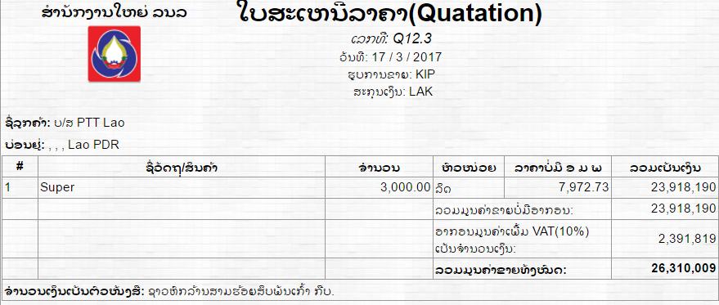

Tạo lệnh xuất bán hàng (S12)
Tcode: S12
Đường dẫn: Sales / Sale Order Standard Stock - Deferred VAT
Chú ý:
- Giá bán được lấy từ hồ sơ giá nếu có khai báo,
- User hoàn toàn có thể tự nhập được giá hoặc sửa lại giá nếu giá bán có thay đổi so với hồ sơ giá
- Thông tin chung
  - Date-time: Ngày lệnh xuất hàng
- Tab “Products Select”
  - Currency: Tiền tệ giao dịch với khách hàng
  - Ex.Rate: Tỷ giá thời điểm bán hàng
  - Customer: Khách hàng mua hàng
  - Product: Mã hàng
  - Price w/o tax: Giá trước thuế
  - VAT: Phần trăm thuế VAT
  - Qty: Số lượng
  - Price w/ tax: Giá sau thuế
  - From warehouse : Kho xuất hàng
- In lệnh xuất hàng
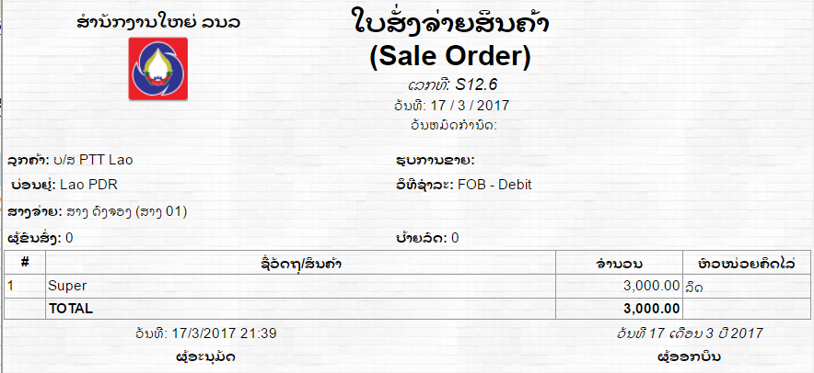

Xuất hàng tại kho (12)
Tcode: 12
Đường dẫn: Sales / Sale Standard Stock - Deferred VAT
Chú ý:
- Tại kho thực hiện xuất hàng cho khách khi có lệnh xuất S12
- Lệnh xuất hàng có thể dùng chung cho nhiều lần xuất hàng
- Thông tin chung
Reference Transaction No: Có 2 cách nhập số S12
Cách 1: Nhập trực tiếp số S12
Cách 2: Tìm số S12 từ danh sách đã tạo
Bước 1: Click chuột vào có danh sách sau:
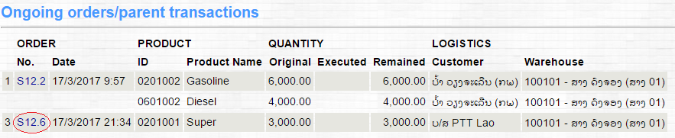
Bước 2: Trong danh sách tìm số S12 tương ứng, Click chuột vào số S12 cần xuất hàng
Date –time : Ngày xuất hàng ra khỏi kho
- Tab “Products select”
  - Qty: Số lượng hàng xuất cho khách
- Tab “ Transportation Info”
  - Vehicle: Số phương tiện chở hàng, chọn trong danh mục
  - Drive name: Tên người lái xe , tự động lấy trong danh mục phương tiện hoặc có thể sửa lại
  - Route ID: Mã tuyến đường vận chuyển, chọn trong danh mục
- In phiếu xuất kho
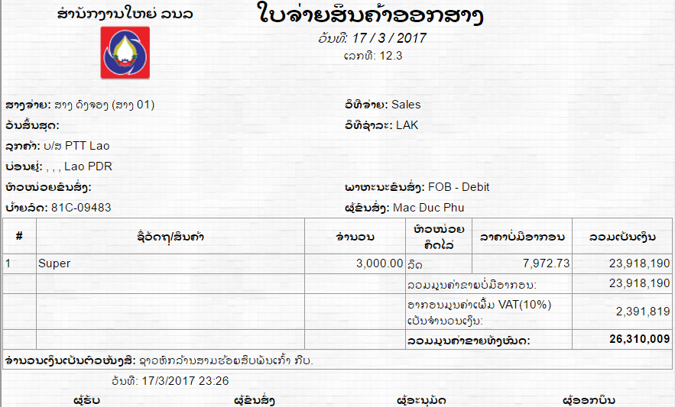

In hóa đơn cho khách (12X)
Tcode: 12X
Đường dẫn: Sales / Invoicing for deferred VAT Sales
- Thông tin chung
  - Date-time: Ngày giờ tạo hóa đơn
- Tab “ Products Select”
  - Customer: Chọn mã khách cần xuất hóa đơn
  - Qty not invoiced: Số lượng viết hóa đơn
Trường hợp 1: Bán lấy hóa đơn luôn
- Qty not invoiced = Qty sold
Trường hợp 2: Bán lấy hóa đơn sau
- Qty not invoice = ∑ Qty sold (Tổng lượng các lần xuất bán)
- Tab “ VAT invoice”
  - Invoice Date: Ngày hóa đơn
  - Serial No: Ký hiệu hóa đơn
  - Invoice No: Số hóa đơn

Xuất bán hàng lấy hóa đơn trước Mr.Phetvilay

Tạo lệnh xuất bán hàng, xuất hóa đơn (S90)
Tcode: S90
Đường dẫn: Sales / Sale deferred income
- Thông tin chung
  - Date-time: Ngày tạo lệnh xuất hàng
- Tab “Products select”
  - Currency: Tiền tệ giao dịch với khách hàng
  - Ex.Rate: Tỷ giá thời điểm bán hàng
  - Customer: Khách hàng mua hàng
  - Product: Mã hàng
  - Price w/o tax: Giá trước thuế
  - VAT: Phần trăm thuế VAT
  - Qty: Số lượng
  - Price w/ tax: Giá sau thuế
- Tab “ VAT Invoice”
  - Invoice Date: Ngày hóa đơn
  - Serial No: Ký hiệu hóa đơn
  - Invoice No: Số hóa đơn

Xuất hàng tại kho (90)
Tcode : 90
Đường dẫn: Sales / Stock issue for prepaid
- Thông tin chung
Reference Transaction No: Có 2 cách nhập số S90
Cách 1: Nhập trực tiếp số S90
Cách 2: Tìm số S90 chưa xuất hàng theo danh sách đã tạo
Bước 1: Click chuột vào có danh sách S90 chưa xuất hàng
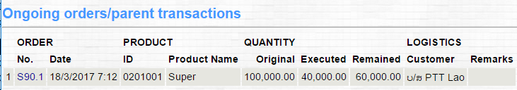
Bước 2: Trong danh sách hiển thị tìm số S90 tường ứng, click chuột vào số S90 cần xuất hàng
- Tab “Products select”
  - Qty: Số lượng hàng xuất theo chuyến
- Tab “ Transportation info”
  - Vehicle: Số phương tiện chở hàng, chọn trong danh mục
  - Drive name: Tên người lái xe , tự động lấy trong danh mục phương tiện hoặc có thể sửa lại
  - Route ID: Mã tuyến đường vận chuyển, chọn trong danh mục

Xuất bán hàng cho khách miễn thuế Mr.Phetvilay
Chú ý: Chỉ thực hiện được với khách miễn thuế có chứng từ nhập miễn thuế PRF và lô nhập PRF còn lượng tồn

Bán hàng cho khách miễn thuế có tờ khai

Tạo lệnh xuất bán hàng (S20) Mr.Phetvilay
Tcode: S20
Đường dẫn: Sales / Sale Order for Tax-free customer
- Thông tin chung
  - Invoice No: Số hóa đơn
- Tab “Products select”
  - Currency: Tiền tệ giao dịch với khách hàng
  - Ex.Rate: Tỷ giá thời điểm bán hàng
  - Customer: Khách hàng mua hàng miễn thuế
Bước 1: Chọn khách hàng miễn thuế
Nhần Enter có danh sách chứng từ PRF còn tồn như sau
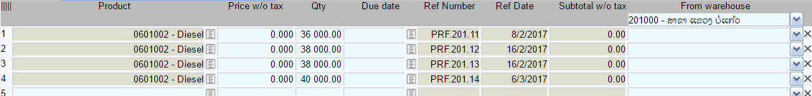
Bước 2: Chọn chứng từ PRF để xuất hàng
Trong danh sách PRF giữ lại PRF cần xuất hàng, thực hiện tích X để xóa các PRF không liên quan đến xuất hàng như sau:
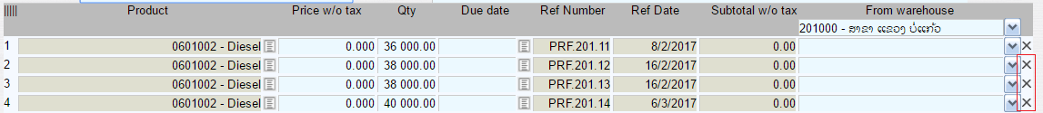
  - Price w/o tax: Nhập giá bán cho khách miễn thuế
  - Qty: Số lượng xuất bán
  - From warehouse: Kho xuất hàng thực tế

Xuất hàng tại kho (20)
Tcode: 20
Đường dẫn: Sales / Sale to Tax-free customer
- Thông tin chung
  - Referance Transation No: Có 2 cách nhập số S20
Cách 1: Nhập trực tiếp số S20
Cách 2: Tìm số S20 trong danh sách đã tạo
Bước 1: Click chuột vào có danh sách sau
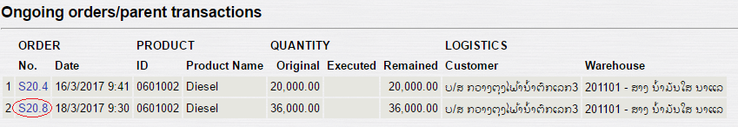
Bước 2: Trong danh sách hiển thị chọn số S20 tường ứng, click chuột vào số S20 cần xuất hàng
  - Date-time: Ngày xuất hàng thực tại kho
- Tab “Products select”
  - Price w/o tax: Giá bán cho khách miễn thuế
  - Qty: Số lượng xuất kho
- Tab “Transportation info”
  - Vehicle: Số phương tiện chở hàng, chọn trong danh mục
  - Drive name: Tên người lái xe , tự động lấy trong danh mục phương tiện hoặc có thể sửa lại
  - Route ID: Mã tuyến đường vận chuyển, chọn trong danh mục

In hóa đơn cho khách (20X)
Tcode: 20X
Đường dẫn: Sales / Invoicing for tax free sales
- Thông tin chung
  - Date-time: Ngày giờ tạo hóa đơn
- Tab “ Products Select”
  - Customer: Chọn mã khách cần xuất hóa đơn
  - Qty not invoiced: Số lượng viết hóa đơn
Trường hợp 1: Bán lấy hóa đơn luôn
- Qty not invoiced = Qty sold
Trường hợp 2: Bán lấy hóa đơn sau
- Qty not invoice = ∑ Qty sold (Tổng lượng các lần xuất kho)
- Tab “ VAT invoice”
  - Invoice Date: Ngày hóa đơn
  - Serial No: Ký hiệu hóa đơn
  - Invoice No: Số hóa đơn

Bán hàng cho khách miễn thuế chưa có tờ khai
Chú ý:
- Trường hợp này thực hiện các bước xuất bán tương tự như trường hợp bán cho khách miễn thuế có tờ khai
- Khi có nhập hàng miễn thuế cho khách hàng xong thì thực hiện tiếp bước 2.4. Gán chứng từ xuất hàng tại kho cho tờ khai

Tạo lệnh xuất hàng (S20) Giống mục 1.1

Xuất hàng tại kho (20) Giống mục 1.2

In hóa đơn cho khách (20X) Giống mục 1.3

Gán chứng từ xuất hàng tại kho cho tờ khai
Đường dẫn: Import / After import assign for tax-free sale orders
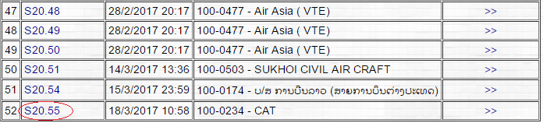

Bước 1: Trong danh sách hiển thị tìm số chứng từ tương ứng, Click >> đến màn hình tiếp theo
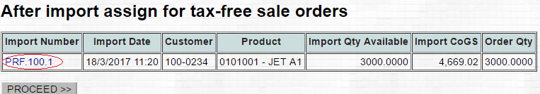
Bước 2: Click chuột vào hệ thống tự động gán PRF.100.1 vào đơn hàng bán hàng miễn thuế S20.55

